**Niterói – Igreja de São Sebastião de Itaipu**

[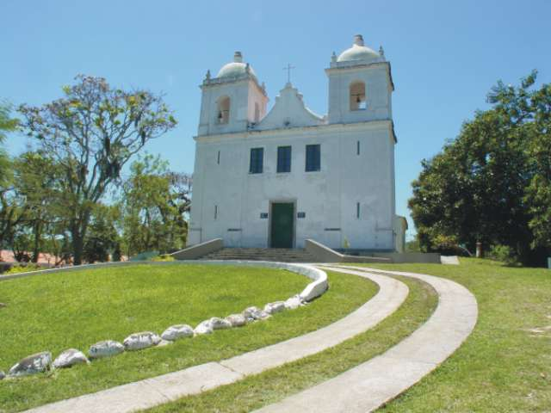](http://www.ipatrimonio.org/wp-content/uploads/2018/08/ipatrimonio-Niteroi-Igreja-de-Sao-Sebastiao-de-Itaipu-Imagem-Governo-do-Estado.jpg)

Imagem: Inepac

A Igreja de São Sebastião de Itaipu, em Niterói-RJ, foi tombada por sua importância arquitetônica, histórica e cultural.

**INEPAC – Instituto Estadual do Patrimônio Cultural**  
**Nome Atribuído:**Igreja de São Sebastião de Itaipu  
**Processo de Tombamento:**E-03/16.511/78  
**Localização:**Lagoa de Itaipu – Niterói-RJ  
**Tombamento Definitivo:**26/09/1978

**Descrição:** Antes do ano de 1716, já existia uma capela no local destinada a atender uma comunidade de pescadores e índios catequizados. A sua fundação, provavelmente jesuítica, foi dedicada a São Sebastião sendo promovida à paróquia em 1722. Construída em pedra e cal sobre uma elevação próxima à praia de Itaipu, a edificação tem marcante presença na paisagem, acentuada pelas duas torres. O interior, singelo, abriga um altar-mor em talha simples e dois altares laterais embutidos – dedicados a Nossa Senhora das Dores e a Santa Teresa. Destacam-se o lavabo barroco esculpido em pedra da sacristia e a pia batismal escavada em grande bloco de gnaisse.

Fonte: iPatrimônio (<http://www.ipatrimonio.org/niteroi-igreja-de-sao-sebastiao-de-itaipu/#!/map=38329&loc=-22.96748168095397,-43.039798736572266,15>)